pvw ***okna s.r.o.***



|  |
| --- |
| OSVĚDČENÁ |
| montážní firmo  **ČSN 746077** |

**24/2017** [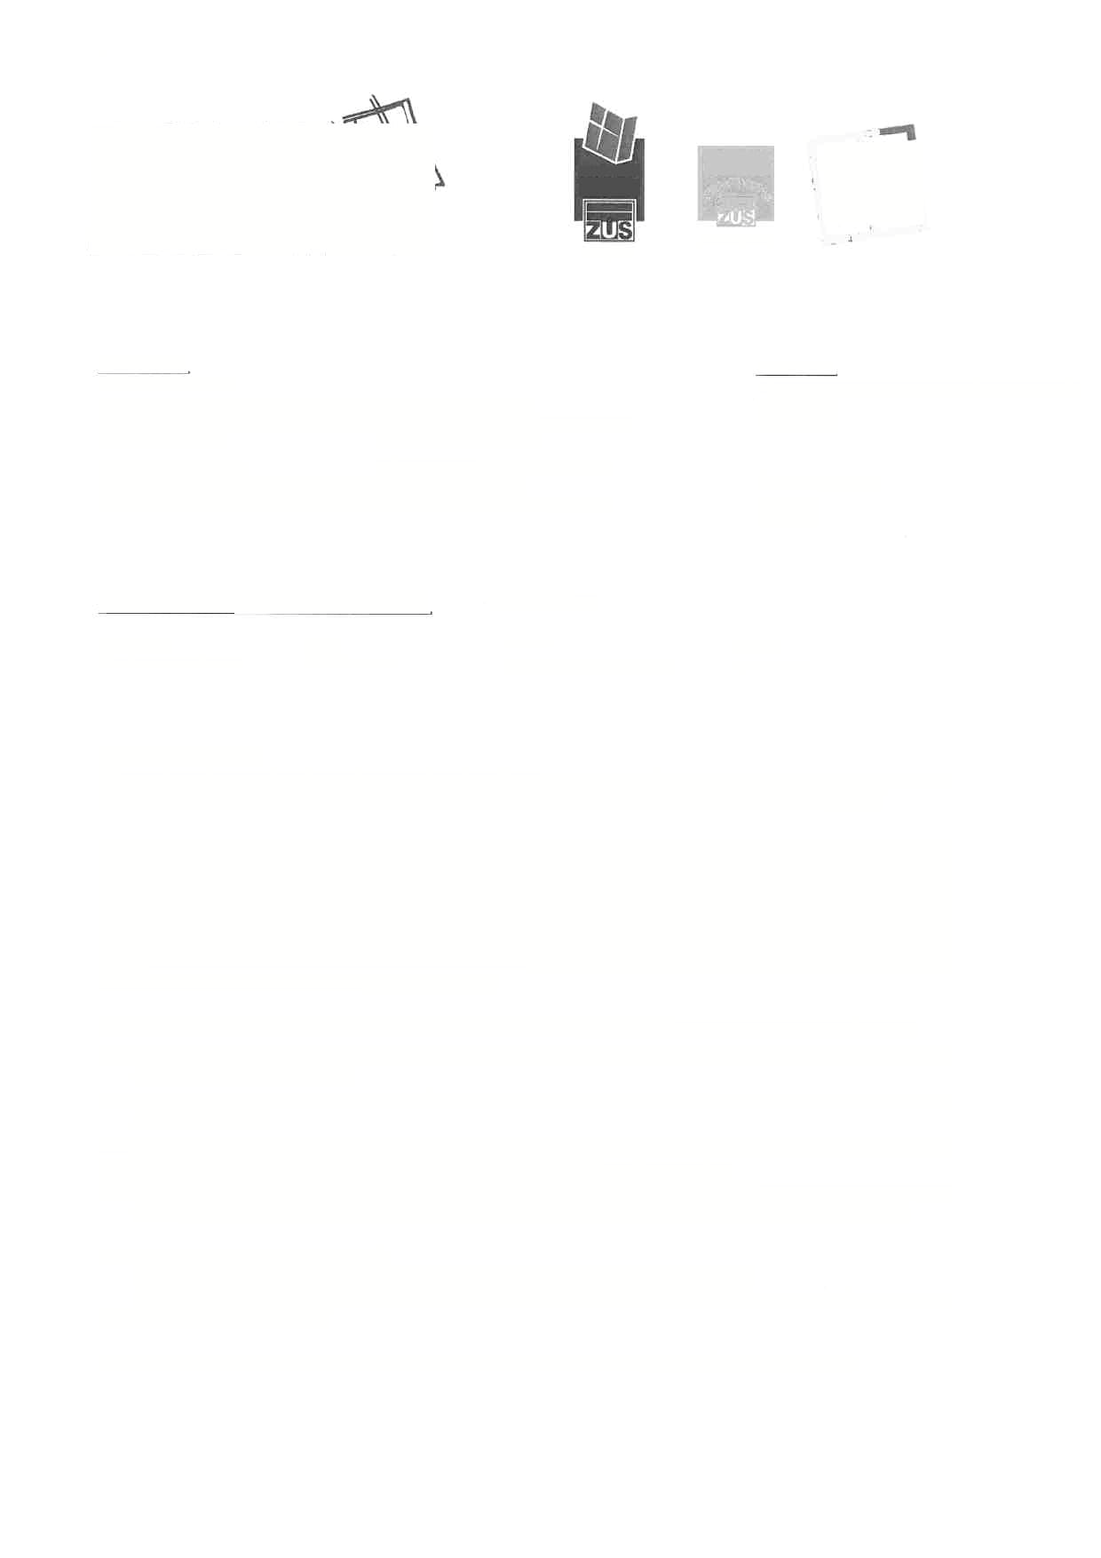](mailto:marketa@pvcokna.cz)

**ČSH EN ISO** **9001:2009**

**2208/2014**

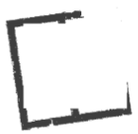**IHRUČENÉ** **ČESKÁ. 1**

**OKNA 1**

**Dodavatel:**

**PVC OKNA s.r.o.**

se sídlem: Nová Ves 139, 739 11 Frýdlant nad Ostravicí **provozovna: Školská čtvrť 354, 744 01 Frenštát pod Radhoštěm** IČO: 26844168 DIČ: CZ26844168

tel: 603 460 310 e-mail: [marketa@pvcokna.cz](mailto:marketa@pvcokna.cz)   
číslo účtu:170207303/0600 MONETA Money Bank a.s.   
Společnost je registrována u KS v Ostravě, oddíl C., vložka 28186

**Zákazník:**

Organizace správa sportovišť Krytý bazén Kopřivnice

IČO: 62331078

Česká republika Telefon:

Email : [](mailto:marketa@pvcokna.cz)

**Cenová nabídka - rozpočet :**

Zpracoval Mobil

Markéta Nováková 603 460 310

**MN25-170**

E-Mail   
[marketa@pvcokna.cz](mailto:marketa@pvcokna.cz)

Datum 12.2.2025

Vážený zákazníku,

Děkujeme Vám za poptávku, na jejímž základě je vypracovaná tato nabídka na plastová okna ze špičkových německých okenních profilů **KÓMMERLING** v nejvyšší kvalitě i zpracování.

Nabízíme Vám okna řady **CLASSIC 76 ze špičkových 76mm profilů.** Jedná se o **novinku na** **trhu,** která v sobě skýtá to nejlepší z předchozích vývojových řad. Tento inovativní profil nabízí cenovou dostupnost 70mm profilů a zároveň ty nejlepší tepelné vlastnosti na trhu. Vyznačuje se čistými rovnými liniemi. Okna jsou standardně zasklívána izolačními dvojskly **s koeficientem** **prostupu tepla celým prvkem Uw=1,2W/m2K** nebo trojskly **s koeficientem prostupu tepla** **celým prvkem Uw=0,77W/m2K.** Další výhodou je **užší pohledová šířka** 114mm, která zajistí nejen optimální vzhled ale i **světelný komfort.**

* pokud není uvedeno v požadavku jinak je **meziskelní rámeček v barvě RAL9004 ČERNÝ**
* okna prošla zkouškami v **Centru stavebního inženýrství** ve Zlíně, na jejichž základě byl

vydán evropský certifikát

* jako důkaz kvality našich výrobků Vám standardně nabízíme **10-tiletou záruku** na stálost

vlastností profilů

* vysokým požadavkům odpovídá také v oblasti zvukové izolace a ochrany proti vloupání. I při

použití standardních skel je hluk snížen až na 1/10 původních hodnot

* jakožto celosvětově první významný producent používá značka KÓMMERLING k výrobě

profilů výhradně bezolovnaté PVC se stabilizátory na bázi vápníku/zinku (zn. Greenline)

Společnost PVC OKNA s.r.o. má:

- certifikovaný systém řízení managementu dle **ČSN EN ISO 9001:2016**

- osvědčení o odborné způsobilosti k návrhu a provádění zabudování oken a vnějších dveří do stavby podle **ČSN 74 6077**

**Náš tip: Připlaťte si za 10ti letou záruku na montáž s utěsněním připojovací spáry**

Cenová nabídka - rozpočet : MN25-170

Cenová nabídka - rozpočet : MN25-170

**Přidané hodnoty naších výrobků**

**Odvodnění směrem dolů**

Odvodnění rámů provádíme směrem dolů, díky čemuž design našich oken není narušen nevzhlednou okapničkou

**Nejužší pohledová výška oken**

Plastová okna s označením Classic 76 jsou v tomto ohledu bezkonkurečně nejlepší. Zajišťují maximální prostupy světla oknem a to díky výšce kombinace rámu a křídla pouhých 116mm. Žádný zákazník nechce po osazení nových oken zjistit, že se mu z domova stala neprosvětlená kobka.

**Válcový design dveřních pantů**

Při výrobě vchodových dveří používáme dveřní závěsy Simonswerk se subtilním válcovým designem, který nepřekrývá čelní plochu křídla a znemožňující svěšení dveřního křídla

**10 let záruka na montáž**

Nabízíme možnost získání záruky 10 let na provedené montážní práce. Naše společnost je certifikovaným partnerem společnosti lllbruck na nejvyšší odborné úrovni „Master“

**Posuvně zdvižné dveře**

Jedná se o prémiový produkt, který umožní realizovat velké prosklené plochy s komfortním způsobem otevírání. Jako jedni z mála na trhu jej nabízíme v profilovém systému Superline se stavební hloubkou 88mm, díky čemuž dosahují nadstandardních izolačních vlastností

**Zesílená výztuha**

Okenní prvky, které mají křídlo vyšší nebo širší než 2 metry, vyztužujeme zesílenou výztuhou s tloušťkou stěny 2mm

**Pozor při výběru dodavatele oken**

**Extrémní slevy a věci zdarma**

Slevy 65% a více jsou pouze laciným trikem, kdy je základní cena nadhodnocena a poté poskytnuta vysoká sleva. Nabízení věcí zdarma musí být vždy částečně zahrnuto v celkové ceně a jde jen o laciný trik. Ve snaze ušetřit na plnění, nemusí být zboží kvalitní. Je potřeba vždy posuzovat celkovou cenu díla.

**Pozor na alternativy a nekompletní ceny**

Tyto položky nejsou zahrnuty do celkové uvedené ceny. Oblíbeným trikem bývá uvedení ceny za zednické práce, ale tyto práce nejsou zahrnuty do celkové ceny a zmínka o této skutečnosti je pouze drobným písmem na konci nabídky.

**Certifikace oken**

Každý typ oken a dveří by měl mít dodavatel certifikován s konkrétním izolačním sklem uvedeným v nabídce. Rozhodující parametr pro posouzení vašeho výběru, by měl být vždy prostup tepla celým oknem. Nikoli jen prostup tepla samotným sklem. Prostup tepla celým oknem s trojsklem může být výrazně rozdílný v závislosti na typu trojskla nebo rámu, čimž dojde k rozdílu ceny o 10% a více.

**Okna ze zahraničí vs. tradiční domácí výrobce**

Mějte na paměti, že Vám je ve většině případů prodá a zabuduje jen nějaký prodejce. A zejména u živnostníků se může snadno stát, že ukončí svou činnost a okna nebudete mít kde reklamovat, servisovat či nakupovat náhradní díly. Zaměřte se na stabilitu a tradici dodavatele na trhu.

**Samotná cena oken**

Ta by nikdy neměla být hlavní určující parametr pro Vaše rozhodování. Vaše okna si kupujete v ideálním případě na 30 až 50 let. Drobné konstrukční odlehčení příliš levných oken se neprojeví hned po jejich instalaci, ovšem za 5 až 10 let jejich užívání, kdy již nemusí splňovat Vaše požadavky na výrobek.

Cenová nabídka - rozpočet : MN25-170

**Pozice c. Cena/ks Cena**

55.720,90 55.720,90

*POZOR pohled zvenku*

Systém: 2 * pevně zasklený rám CLASSIC 76,

2 * VD křídlo ven CLASSIC 76

**Barva rámu: Bílá**

**Barva křídla: Bílá**

Pole č. Kování Výška kličky

1 pevné zasklení

2 VD ven ot. pravé klika-koule v barvě 1020 mm   
3 VD ven ot. levé klika-koule v barvě

4 pevné zasklení

**Proměněné hodnoty kování: Hodnota:**

**Kliková souprava/zámková vložka/snížená klika:**

jednostranné madlo - klika

**Izolační sklo:** 6 x dvojsklo Ug=1,1

**Složení výplně: šířka / výška popis**

1.1 239 2119 planibel clearlite 4mm/ 16 chromatec ultra černý RAL 9004/ lplusTop1,1 4mm

2.1 727 1229 planibel clearlite 4mm/ 16 chromatec ultra černý RAL 9004/ lplusTop1,1 4mm

2.2 727 655 planibel clearlite 4mm/ 16 chromatec ultra černý RAL 9004/ lplusTop1,1 4mm

3.1 457 1229 planibel clearlite 4mm/ 16 chromatec ultra černý RAL 9004/ lplusTop1,1 4mm

3.2 457 655 planibel clearlite 4mm/ 16 chromatec ultra černý RAL 9004/ lplusTop1,1 4mm

4.1 239 2119 planibel clearlite 4mm/ 16 chromatec ultra černý RAL 9004/ lplusTop1,1 4mm

**Spoj:** 2 x statický spoj 76605

Příčky: Sloupek do křídla 84mm

**Rozšíření: poloha**

rozšíření 30mm bílé vlevo

rozšíření 120mm bílé s výztuhouvlevo   
rozšíření 30mm bílé vpravo

rozšíření 120mm bílé s výztuhouvpravo   
**Rozměry:** 2480mm x 2220mm   
**Plocha: 6.172m2**

**Odvodnění:** dopředu

**Štulp:** dveřní štulp 76 66mm

**1 stranně madlo + kliková půlgarnitura**

1 ks

půlkruh

1.600,00 1.600,00

Cenová nabídka - rozpočet : MN25-170

**Pozice č. Cena/ks Cena**

2 33.825,04 33.825,04

1 ks Systém: 2 * MD křídlo dov. CLASSIC 76

**Barva rámu: Bílá**   
**Barva křídla: Bílá**   
Pole č. Kování Výška kličky

1 VD Levé klika-klika bílé

**1020 mm**

|_1000—1-510-1 **Proměněné hodnoty kování: Hodnota:**

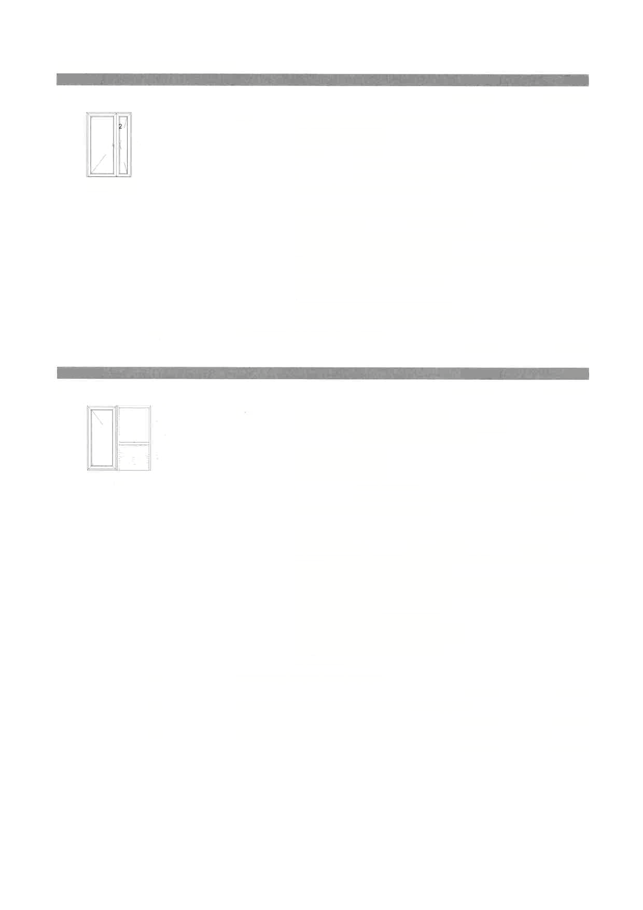2 VD Pravé klika-klika bílé

|------1510------1

**Izolační sklo:** 2 x dvojsklo Ug=1,1

**Složení výplně: šířka / výška popis**

1.1 772 1945 stopsol classic čirý 4mm/ 16 chromatec ultra černý RAL 9004/ lplusTop1,1 4mm

2.1 282 1945 stopsol classic čirý 4mm/ 16 chromatec ultra černý RAL 9004/ lplusTop1,1 4mm

**Rozměry:** 151Omni x 2180mm

**Odvodnění:** dolů

**Štulp:** dveřní štulp 76 66mm

**Spodní rám:** 2D snížený práh 25mm

1 ks

1 ks **zámková vložka C83**

-600,00 -600,00

**Pozice č. Cena/ks Cena**

3 27.304,21 27.304,21

*1 POZOR pohled zvenku*

Systém: pevně zasklený rám CLASSIC 76,

MD křídlo ven CLASSIC 76

**Barva rámu: Bílá**

**Barva křídla: Bílá**

Pole č. Kování Výška kličky

1 pevné zasklení

2 VD ven ot. levé klika-klika v barvě 1020 mm   
**Proměněné hodnoty kování: Hodnota:**

**izolační sklo:** 2 x dvojsklo Ug=1,1, hladká výplň 24mm

**Složení výplně: šířka / výška popis**

1.1 1034 1204 stopsol classic čirý 4mm/ 16 chromatec ultra černý RAL 9004/ IplusTopl ,1 4mm

1.2 1034 824 hladká výplň 24 bílá 9016/bílá 9016

2.1 722 1917 stopsol classic čirý 4mm/ 16 chromatec ultra černý RAL 9004/ IplusTopl ,1 4mm

**Spoj:** statický spoj 76605

Příčky: Sloupek do křídla 84mm

**Rozměry:** 2150mm x 2180mm

**Plocha: 4.687m2**

**Odvodnění:** dolů

1 ks **zámková vložka C83**

1 ks

-600,00 -600,00

1 ks **stavěč dveří KWS 1026 - zdvih 30mm**

1 ks

1.140,00 1.140,00

1 ks **dveřní samozavírač s aretací GEZE TS4000 + 4. pant**   
4.989,00 4.989,00

1 ks

Cenová nabídka - rozpočet : MN25-170

**iPozice č. Cena/ks Cena!**

4

60,00 2.310,00

38,50 m **demontáž zdvojených oken**

k položkám č.: 1, 2, 3

**IPozice č. Cena/ks Cenal**

5

290,00 11.165,00

38,50 m **montáž dveří**

k položkám č.: 1, 2, 3

**Pozice č.** Cena/ks CenaMM

6 7.812,00 7.812,00

1 ks **zednické práce zdvojené okna**

(v ceně není osazení vnitřních parapetů, nutno cenit individuálně)

vysprávka a aplikace hrubé/jemné omítky vnitřního ostění. Nejedná se o tvrobu nových špalet.

utěsnění venkovní spáry tmelem, bez venkovního nátěru,

vysprávka a zapravení poškozených venkovních špalet omítkou do 10% obvodu daného okna. Větší poškození podléhá individuální kalkulaci při realizaci

k položkám č.: 1, 2, 3

1 ks 1 ks zříznout obložení flexou,pokud se poruší, klient má k dispozici   
1.000,00 1.000,00

|  |
| --- |
| Částka po slevě 116.850,15 7.529,00 21.287 00  Skupina zboží  01 výplně otvorů  04 příplatky  02 služby  Částka před slevou  224.711,84  sleva  -48,00 % |
| Celkem po slevě **145.666,15**  DPH 21 00 % 30.589,89 |
| Celkem vč. DPH **176.256,04** |

**Základní parametry kování:**

* standardně dodáváno **s integrovanou mikroventilací ZDARMA (pootočením kliky o 45**

**stupňů směrem dolů)**

* ložiskové **rolničkové čepy** umožňují trvalou lehkost chodu kování
* 1 **bezpečnostní uzamykací bod** proti vypáčení křídla **ZDARMA**
* pojistka proti chybné manipulaci
* zamezuje pohybu kliky při otevřeném okně
* **průvanová pojistka** a madélko z venkovní strany u balkónových dveří
* zvedač křídla přizvedává křídlo automaticky, tím zabraňuje jeho svěšování a zaručuje tak

dlouhou životnost bez opotřebení

* **záruka 5 let**

**Dveřní kování:**

* dveře jsou okovány **vícebodovým zámkem KFV**
* nezamčené dveře drží na **třech uzavíracích západkách** a další **tři kónické háky** se

vysunou při zamknutí

* převod přitáhne křídlo do zárubně a **zabrání průvanu** spolu s dodatečným těsněním v oblasti

prahu

Cenová nabídka - rozpočet : MN25-170

* **silné dotěsnění** dveří chrání před hlukem a zabraňuje úniku tepla
* **lehký převod** umožňuje snadnou obsluhu, kterou zvládnou i děti
* dveře jsou osazeny závěsy Simonswerk seříditelné ve třech rovinách
* možnost doobjednání bezpečnostních zámkových vložek, sjednocených vložek nebo vložek s

knoflíkem

* vchodová křídla jsou osazena **hliníkovou okapnicí**
* **zámková vložka** má 5ks klíčů, v případě sjednocení je 5ks na všechny sjednocené vložky

[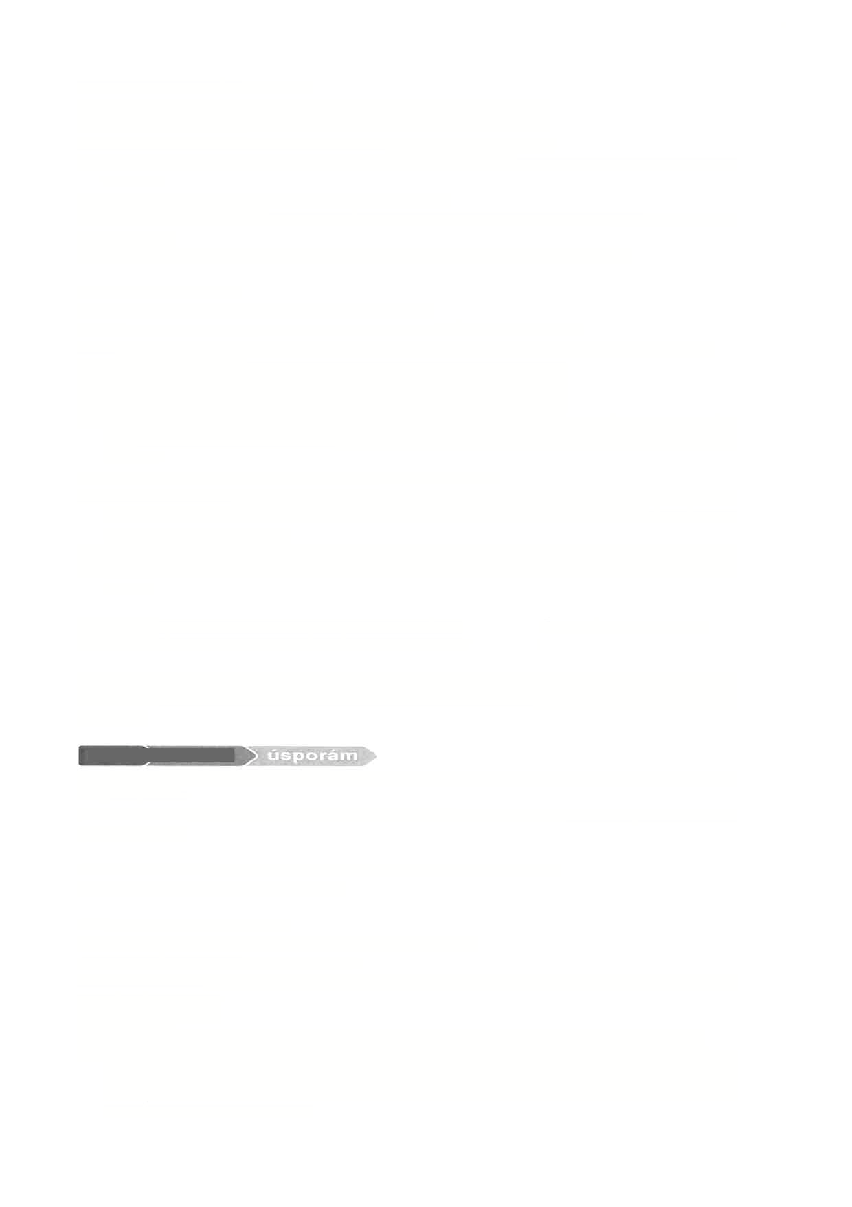](https://www.hoppe.com/cz/cs/okenni-klikv/inovace-hoDije)dohromady

* Těsnost výrobků, stejně jako jeho vlastnosti se posuzují v **uzamčeném stavu.**

[](https://www.hoppe.com/cz/cs/okenni-klikv/inovace-hoDije)**Doplňkové informace:**

* u bílých i barevných profilů je barva těsnění černá
* klika a krytky v barvě bílé a titan. Bronz pouze na vyžádání s potvrzením
* záruka 2 roky na ostatní dodávané komponenty (žaluzie, parapety, sítě, vložky, kliky apod.)
* **možnost dokoupení okenních klik Hoppe Secustic za 50Kč/ks**

<https://www.hoppe.com/cz/cs/okenni-klikv/inovace-hoDije>, secustik

* doprava výrobků je v ceně montáže, není-li uvedeno jinak
* všechna okna jsou znázorněna při pohledu zevnitř, dveře otevíravé dovnitř jsou znázorněny

při pohledu zevnitř, otevíravé ven při pohledu zvenku. Doprovodné obrázky oken jsou pouze ilustrační.

* před výrobou bude provedeno jedno **bezplatné zaměření**
* u atypických trojúhelníkových, obloukových a malých oken (<500mm), dochází vzhledem k

nemožnosti použití shodného strojového vybavení k rozdílnému opracování svárů, což nemá žádný vliv na funkci výrobků

* Pokud není uvedeno v požadavku jinak je **meziskelní rámeček v barvě RAL9004 ČERNÝ**
* **Součástí ceny není** čistění ani mytí prvků, ani sundávání ochranné fóle a nálpek na profilech

a sklech

*Pro zlepšení izolace a omezení vzniku tepelných mostů je možná na přání použít podkladový profil*   
*na bázi PURENITU. Informujte se na bližší možnosti u svého prodeje e*

**Doporučujeme** Vám připlatit si i za **utěsnění připojovací spáry, dle ČSN 730540-2** pro maximální spolehlivost celého okenního napojení na stávající zdivo. Cenu za provedení Vám rádi spočítáme.

**nová > zelená**

**Tento výrobek je registrován v programu Nová zelená úsporám. Možná sleva díky**

**dotaci až 50%.**

**V případě zájmu o bezplatnou konzultaci pro získání dotace se neváhejte obrátit na** **naše prodejce.**

Níže obsahově rozepsané práce jsou součástí celkové ceny pouze tehdy,   
jsou-li položkově zastoupeny v rozpočtu!

**Demontážní práce obsahují:**

* vysazení křídel, rozřezání rámu a jeho vylomení z ostění
* demontáž vnitřních a vnějších parapetů
* není-li součástí i "Likvidace", demontované části se ponechávají u otvoru odkud si je musí

odklidit objednatel

* hrubý úklid
* odvoz a likvidace demontovaných oken a suti (v příp. objednávky "Likvidace" zákazníkem)
* v případě, že se při rekonstrukci kastlových oken neuvažuje o dodatečném zateplení, musí se

okna více zapustit za špaletu, což má za následek komplikovanější demontáž i větší množství vybourané suti k likvidaci. Po posouzení zaměřovacím technikem na místě stavby může dojít k úpravě ceny za zmíněné služby.

Cenová nabídka - rozpočet : MN25-170

**Montážní práce obsahují:**

* Ceny prací jsou kalkulovány pro realizaci díla v jedné etapě. V případě požadavku na více etap

montáže, mohou být účtovány vzniklé vícenáklady (např. opakovaná doprava) doúčtovány. Minimální zúčtovateíné množství je lObm.

* ukotvení rámu do otvoru (kotvy, hmoždinky/turbošrouby)
* vypodložení a vyvážení rámu, zapěnění PUR pěnou
* [](http://pvcokna.cz/ke)zavěšení a seřízení křídel
* hrubý úklid

**Pozn.: Pokud montáž neprovádíme, neručíme za správné osazení a funkčnost výrobku**

**Zednické práce obsahují:**

* vysprávky a aplikace hrubé a jemné omítky vnitřního ostění
* vysprávky a zapravení poškozených venkovních špalet omítkou a akrylovým tmelem bez

venkovního nátěru do 10% poškození, větší poškození podléhá individuální kalkulaci

* hrubý úklidy

**UPOZORNĚNÍ:** V případě zapravení kastlových oken **doporučujeme** z estetického hlediska **úpravu polystyrenem.**

**Platební podmínky:**

* standardně požadujeme zálohu ve výši 70% z celkové ceny včetně DPH
* doplatek ve výši 30% bude účtován po úspěšném předání díla
* uhradíte-li zálohu ve výši 100% ceny díla předem, nabízíme skonto ve výši 1% celkové ceny,

nutno uvést před podpisem smlouvy o dílo

* v případě, že Vám konkurence nabídne lepší cenu, za srovnatelnou kvalitu a množství výrobků

obratem Vám nabídneme cenu o 2% nižší. Platí v případě, podpisu smlouvy v den opravy cenové nabídky.

**Dodací Ihúty:**

* obvykle 4-8 týdnů od podpisu smlouvy o dílo a zaplacení zálohy, termíny jsou však závislé na

aktuálním naplněnosti výrobních i montážních kapacit.

* **Platnost cenové nabídky je 7 dnů.**

**Prosíme Vás, abyste nás v každém případě uvědomili o výhodnosti nabídky, náš** **kolektiv je připraven s Vámi dále jednat.**

*Zásady zpracování osobních údajů společnosti PVC OKNA s.r.o. jsou přistoupne na webových stránkách společnosti zde:*

[](http://pvcokna.cz/ke)*https: / /'www,* [*pvcokna.cz/ke*](http://pvcokna.cz/ke) *-staženi*

Cenová nabídka - rozpočet : MN25-170

**Průkaz původu oken a dveří**

**Výrobce oken:**

**PVC OKNA s.r.o.**   
výrobní závod Hájov 151   
Příbor

**ČESKÁ REPUBLIKA**

**Dodavatel profilového systému:**   
**profine GmbH**

Zweibrúcer Strasse 200

Primasens

**NĚMECKO**

**Dodavatel izolačních skel:**   
**IZOGLOBAL S.r.o.**

Kollárova 85

Martin

**SLOVENSKÁ REPUBLIKA**

**Dodavatel okenního a dveřního kování:**   
**Siegenia Gruppe (Siegenia-Aubi KG a KFV)**   
Industriestrasse 1-3

Wilnsdrof

**NĚMECKO**

U našich výrobků máte garantovánu kvalitu pocházející z vyspělých zemí západní Evropy. Okna i dveře vyrábíme ve vlastním závodě nacházejícím se v Hájově u Příboru.

Zaměstnáváme jen kmenové pracovníky. Klíčem ke kvalitní produkci je kvalifikovaná pracovní síla s dlouholetou zkušeností v oboru. Na každý náš výrobek máme vyhotoveno prohlášení o vlastnostech, certifikát a leták s uvedením všech důležitých hodnot a původu oken. Tyto dokumenty jsou veřejně dostupné na našich webových stránkách, což drtivá většina prodejců nepublikuje.

Ptejte se i ostatních prodejců, zda-li Vám také poskytnou tak podrobné informace o svém výrobním závodě, dodavatelích a zejména pak o svých výrobcích v tak podrobném znění, jako poskytuje naše společnost.

**Dodavatel žaluzií:**   
**ROLUX žaluzie s.r.o.**   
Pila 678

Bohuňovice

**ČESKÁ REPUBLIKA**

**Dodavatel parapetů a sítí:** **Radek Sadil**

Stará 205

Bludov

**ČESKÁ REPUBLIKA**

